МІНІСТЕРСТВО ОСВІТИ І НАУКИ УКРАЇНИ
НАЦІОНАЛЬНИЙ УНІВЕРСИТЕТ “ЛЬВІВСЬКА ПОЛІТЕХНІКА”
іНСТИТУТ КОМП’ютерних НАУК та ІНФОРМАЦІЙНИХ ТЕХНОЛОГІЙ

Кафедра “Системи автоматизованого проектування”


Використання ПРОТОКОЛІВ ВЗАЄМОДІЇ при розробленні мультиагентної системи в середовищі JADE

Методичні вказівки до лабораторної роботи № 5
з дисципліни “Методи проектування мультиагентних систем”
для студентів спеціальності 7.030.505 “Системне проектування”
та магістрів за фахом 8.030.505 “Системне проектування”.

Затверджено
на засіданні кафедри
“Системи автоматизованого проектування”
Протокол № 8 від 21.XI.2005 р.
на засіданні методичної ради ІКНІ
Протокол № 4-05/06 від 1.XII.2005 р.
ВАК № 1769 від 12.XII.2005 р.

Львів-2011
Використання ПРОТОКОЛІВ ВЗАЄМОДІЇ при розробленні мультиагентної системи в середовищі JADE. Методичні вказівки до лабораторної роботи № 5 з дисципліни “Методи проектування мультиагентних систем” для студентів спеціальності 7.030.505 “Системне проектування” та магістрів за фахом 8.030.505 “Системне проектування” для стаціонарної та заочної форм навчання/Укл. А.Б.Романюк. - Львів: Національний університет ”Львівська політехніка”, 2011. - 15с.

Укладачі: Романюк А. Б., канд. техн. наук, доцент

Відповідальний за випуск: Лобур М. В., доктор техн. наук, професор

Рецензенти: Каркульовський В. І., канд. техн. наук, доцент
ТкаченкоС.П., канд. техн. наук, доцент.

МЕТА РОБОТА

- Ознайомитися з протоколами взаємодії та взаємодією з AMS в процесі розробки мультиагентної системи в середовиці JADE.
КОРОТКІ ТЕОРЕТИЧНІ ВІДОМОСТІ
- Протоколи взаємодії
Агенти JADE для комунікації використовують мову FIPA-ACL. Ця мова надає стандартизований набір примітивів, кожен з яких має добре визначену семантику. Перевагою використання цієї мови є те що вона дозволяє попередньо визначити послідовність повідомлень, які можуть бути використані у різних ситуаціях, які спільно використовують одну і ту ж саму комунікаційну модель(шаблон) незалежно від домена. Такі послідовності повідомлень називають протоколами взаємодії.
Розглянемо, наприклад, задачу делегування. Координатор повинен вибрати агента, якому буде делегована задача серед групи агентів, які здатні виконати цю задачу. Кожен агент має різні характеристики, що стосуються часу, якості, вартості та ін.. Це ситуація з якою часто зустрічаються програмісти при розробці прикладних програм різного призначення. Наприклад, диспетчер друку, приєднаний до різних принтерів, повинен вирішити який принтер вибрати в залежності від кількості завдань у черзі кожного принтера. Або у прикладі з торгівлею книжками, агент покупець повинен вирішити якого агента продавця вибрати, якщо більш ніж один продавець має потрібну книжку на продаж. Незалежно від сфери застосування прикладної програми або іншими словами, домена (торгівля книжками, друк документів), проблема делегування задачі може бути вирішена таким способом, що координатора і агентів зобов’язують дотримуватися послідовності повідомлень, наприклад, такої, яка показана на рис.1 де ініціатор, це координатор а учасники, це агенти. Такий протокол взаємодії називається FIPA-Contract-Net протоколом.
Іншими прикладами загальних ситуацій, які можуть вирішуватися стандартними протоколами взаємодії, можуть бути аукціони, підписка на одержання повідомлень, переговори та ін… FIPA визначає декілька протоколів, які охоплюють перелічені ситуації. Наприклад протокол FIPA-Request може бути використаний для запитів на виконання агентами деяких дій і збереження (збору) результатів; протокол FIPA-Subscribe може бути використаний для встановлення домовленостей з іншим агентом про надсилання повідомлення кожного разу при істинності заданої умови.
JADE надає готові класи, які звільняють програміста від потреби у реалізації всіх необхідних перевірок, які пов’язані з потоком повідомлень, коли два або більше агентів взаємодіють згідно стандартного протоколу взаємодії. Ці класи забезпечують багато методів зворотнього виклику (callback), які програмісти можуть перевизначити додаючи логіку, яка відповідає певному домену. У прикладі з торгівлею книжками, рішення прийняти пропозицію від агента продавця і якого агента продавця вибрати, якщо більш ніж один зробив відповідну пропозицію, строго залежить від домена і повинно бути реалізовано розробником. Всі перевірки стосуються того що кожен агент продавець відповідає на запити пропозицією PROPOSE чи відмовою REFUSE і якщо пропозиція прийнята, вибраний агент продавець підтверджує INFORM або не підтверджує FAILURE продаж і це все відбувається автоматично якщо використовується клас ContractNetInitiator .

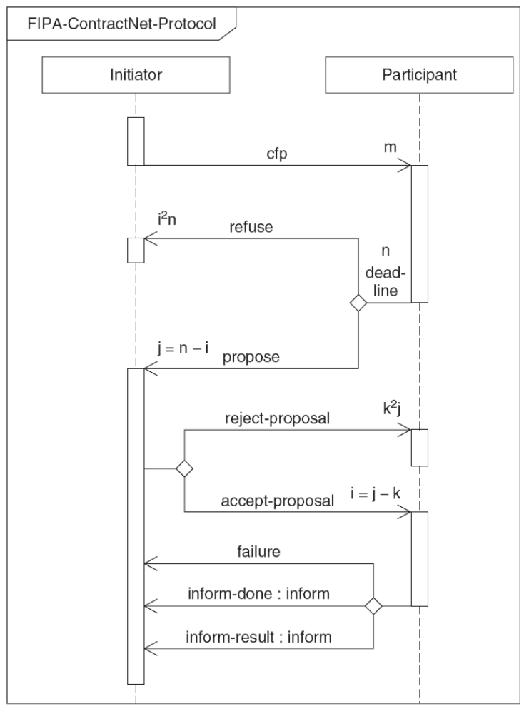
Рис.1. Протокол взаємодії FIPA-Contract-Net.

1.1. Пакет JADE.PROTO
Всі класи, які надають підтримку для реалізації стандартних протоколів взаємодії в JADE входять у пакет jade.proto . Приймаючи участь у розмові, якою керує протокол взаємодії, агент може бути ініціатором або респондентом. Внаслідок цього класи в пакеті jade.proto розділені на ініціаторів і респондентів. Наприклад, існують такі класи, як: ContractNetInitiator, ContractNetResponder, SubscriptionInitiator, SubscriptionResponder , і так далі. Участь в розмові незалежно від ролі (ініціатор чи респондент) передбачає виконання певного типу задачі і тому всі класи протоколів - це JADE поведінки.
Всі конструктори класів ініціаторів містять параметр ACLMessage , який представляє повідомлення для ініціації протоколу. Наприклад клас ContractNetInitiator отримує повідомлення CFP , яке буде надіслано респондентам для початку процедури делегування задачі. Всі класи ініціаторів протоколів підтримують взаємодії виду «один до одного», «один до багатьох» в залежності від кількості одержувачів , які визначенні у першому повідомленні (ініціації).
Класи респондентів доступні у двох версіях. Циклічна версія має параметр MessageTemplate у конструкторі, який використовується для того щоб вибрати повідомлення-ініціації протоколу від ініціаторів. Циклічна поведінка протоколу респондента, зазвичай додається при створенні агента і залишається активною протягом всього життєвого циклу агента. Кожного разу, коли одержується повідомлення ініціації протоколу, яке відповідає шаблону, поведінка протоколу респондента обробляє його , виконує (приймає участь розмові) і, очікує на нове повідомлення-ініціацію. Таким чином при використанні циклічної версії поведінки, агент може бути залучений тільки до однієї розмови, якою керує протокол. Наприклад, якщо агент, який виконує поведінку ContractNetResponder, отримає два повідомлення CFP то він завершить розмову, яку ініціювало перше повідомлення CFP а потім перейде до обслуговування другого повідомлення CFP.
Версія єдиного сеансу має вхідне повідомлення-ініціацію у своєму конструкторі, виконує керовану протоколом розмову і завершується. На відміну від циклічної поведінки респондента, одинична поведінка респондента не відповідає за отримання повідомлення, яке ініціює розмову. Повинна бути зовнішня поведінка, яка їх отримує. Наступний фрагмент коду демонструє використання поведінки SSContractNetResponder (версія єдиного сеансу поведінки ContractNetResponder) :
MessageTemplate template = MessageTemplate.and( MessageTemplate.MatchProtocol("fipa-contract-net"), MessageTemplate.MatchPerformative(ACLMessage.CFP) );

addBehaviour(new CyclicBehaviour(this) {
public void action() {
ACLMessage cfp = myAgent.receive(template);
if (cfp != null) {
myAgent.addBehaviour(new SSContractNetResponder(myAgent, cfp)
{
// Redefine callback methods to implement domain-dependent
// logic
} );
}
else {
block();
}
}
} );
При використанні цієї версії, агент, граючи роль респондента, може бути одночасно залучений до декількох розмов, якими керує даний протокол.
В таблиці 1 наведені протоколи та відповідні класи, які використовуються для їх реалізації. Потрібно зауважити що використовується єдиний клас AchieveREInitiator/Responder, який передбачає ”отримати раціональний ефект ініціатора/респондента” для протоколів подібних до FIPARequest та FIPA-Query , які мають однаковий шаблон розмови після повідомлення-ініціації. Це також використовується для виконання цих протоколів у циклі, коли потрібно розділити об’єм інформації отриманий в результаті запиту на декілька INFORM повідомлень. Отримавши перше повідомлення INFORM, відправник може вимагати у респондента встановити наступне з’єднання шляхом відправки іншого повідомлення-ініціації (і в цьому випадку протокол виконується багаторазово) або завершити сеанс відправивши повідомлення CANCEL .
Протоколи взаємодії
Таблиця 1
Протокол | Клас ініціатор | Клас респондент
FIPA-Request  FIPA-Query | AchieveREInitiator | AchieveREResponder
FIPA-Propose | ProposeInitiator | ProposeResponder
Версія, що допускає ітерації  FIPA-Request  FIPA-Query | IteratedAchieveREInitiator | SSIteratedAchieveREResponder
Contract-Net | ContractNetInitiator | ContractNetResponder  SSContractNetResponder
FIPA-Subscribe | SubscriptionInitiator | SubscriptionResponder

1.2 Використання класів протоколів
Як вже згадувалося, класи протоколів підтримують багато методів (callback) , які програмісти можуть перевизначити в залежності від логіки домена прикладної програми. Всі ці методи є захищеними і мають реалізацію по замовчуванню (зазвичай пусту). Таким чином, програмісти можуть вибрати, в залежності від їх специфічних вимог, які методи реалізовувати а які ігнорувати. Як для ініціаторів так і для респондентів більшість таких методів викликаються після приймання повідомлення протоколу і мають наступний вигляд:
protected handle<message-performative>(ACLMessage receivedMessage)

Наприклад, у ContractNetResponder , якщо отримано повідомлення ACCEPT_PROPOSAL викликається метод handleAcceptProposal(ACLMessage accept). Коли прийом повідомлення завершує взаємодію з відправником цього повідомлення (наприклад, коли повідомлення REFUSE отримано як відповідь на CFP в Contract-Net protocol то це вказує що повідомлення далі не будуть надсилатися респонденту), відповідний метод handleXXX() повертає void. Навпаки, якщо відповідь потрібно відправити назад то розглядаються два випадки. Для респондентів, які задіяні у взаємодії один-до-одного, метод повертає повідомлення handleXXX(). Значення, яке буде повернуте буде використовуватися як відповідь. Наприклад, метод handleCfp() у ContractNetResponder буде зазвичай перевизначений наступним чином.
protected ACLMessage handleCfp(ACLMessage cfp) {
ACLMessage reply = cfp.createReply();
// Evaluate the call
if (call OK) {
// Prepare a proposal
reply.setPerformative(ACLMessage.PROPOSE);
}
else {
reply.setPerformative(ACLMessage.REFUSE);
}
return reply;
}

Для ініціаторів, які створені для підтримки взаємодії один-до-багатьох, метод handle XXX () отримує додатковий аргумент, типу вектор до якого повинна бути додана відповідь. Наприклад, метод handlePropose()з методу ContractNetInitiator буде зазвичай перевизначений наступними чином:
protected void handlePropose(ACLMessage propose, Vector acceptances)
{
ACLMessage reply = propose.createReply();
// Evaluate the proposal
if (proposal OK) {
reply.setPerformative(ACLMessage.ACCEPT_PROPOSAL);
}
else {
reply.setPerformative(ACLMessage.REJECT_PROPOSAL);
}
acceptances.add(reply);
}

Крім методів, які викликаються прийманням повідомлень протоколу, класи пакета jade.proto підтримують два інші типи методів зворотного виклику (callback). Ініціатори, які створені для підтримки взаємодії один-до-багатьох, підтримують методи які викликаються, коли зібрані відповіді від всіх респондентів. Ці методи мають форму handleAllXXX(Vector v) і дозволяють обробляти всі відповіді одночасно. Наприклад, клас ContractNetInitiator підтримує методи handleAllResponses() та handleAllResultNotifications(). Ці методи викликаються тоді, коли отримані відповіді (наприклад, PROPOSE/REFUSE/NOT_UNDERSTOOD) від всіх респондентів. На завершення, в деяких випадках клас протоколу повинен надіслати одне або більше повідомлень після ініціації, яка не пов’язана з прийманням іншого повідомлення. Наприклад, в протоколі FIPA-Request, якщо респондент відповів AGREE на вхідне повідомлення REQUEST, то потрібно послідовно надіслати повідомлення INFORM або FAILURE для повідомлення того хто надсилав запит про результати дій узгодження. Ці випадки охоплені методами, які мають форму prepareXXX() і повертають ня ACLMessage або Vector повідомлень. Наприклад, клас AchieveREResponder (реалізує роль респондента в протоколі FIPA-Request) підтримує метод prepareResultNotification(), для врахування такого випадку, який описано вище.
Можливості класів протоколів можна продемонструвати використанням у простій поведінці BookNegotiator з лабораторної роботи №2 класу ContractNetInitiator .
public class BookNegotiator extends ContractNetInitiator {
private String title;
private int maxPrice;
private PurchaseManager manager;
public BookNegotiator(String t, int p, PurchaseManager m) {
super(null, null);
title = t;
maxPrice = p;
manager = m;
}

protected Vector prepareCFPs(ACLMessage cfp) {
cfp = new ACLMessage(ACLMessage.CFP);
cfp.setContent(title);
for (int i = 0; i < sellerAgents.size(); ++i) {
cfp.addReceiver((AID) sellerAgents.get(i));
}
Vector v = new Vector();
v.add(cfp);
return v;
}

protected void handleAllResponses(Vector responses
Vector acceptances) {
ACLMessage bestOffer = null;
int bestPrice = -1;
for (int i = 0; i < responses.size(); ++i) {
ACLMessage rsp = (ACLMessage) responses.get(i);
if (rsp.getPerformative() == ACLMessage.PROPOSE) {
int price = Integer.parseInt(rsp.getContent());
if (bestOffer == null || price < bestPrice) {
bestOffer = rsp;
bestPrice = price;
}
}
}
if (bestOffer != null) {
ACLMessage accept = bestOffer.createReply(); accept.setContent(title);
acceptances.add(accept);
}
}

protected void handleInform(ACLMessage inform) {
// Book successfully purchased
int price = Integer.parseInt(inform.getContent());
myGui.notifyUser("Book "+title+" successfully purchased.
Price = "+price);
manager.stop();
}
} // End of inner class BookNegotiator

Метод prepareCFPs() викликається відразу після початку виконання поведінки ContractNetInitiator, для корекції повідомлення CFP, яке буде надсилатися респондентам. Всі класи протоколів ініціаторів мають подібний метод.

1.3 Вкладені протоколи.
Як було показано в попередньому пункті, класи ініціаторів та респондентів при отриманні повідомлення протоколу викликають відповідні методи. Якщо відповідь потрібно надіслати назад, викликається метод який відповідає за створення цієї відповіді. Але, однак, бувають випадки коли для створення відповіді необхідно виконати певну поведінку, наприклад залучити іншого агента в новому протоколі. Розглянемо, наприклад, агента брокера, який діє як респондент в протоколі FIPA-Request але фактично делегує виконання необхідної дії, виконавця якої вибирає з пулу агентів виконавців використовуючи протокол Contract-Net protocol . Якщо потрібно реалізувати роль FIPA-Request респондента в агенті брокері використовуючи AchieveREResponder то потрібно забезпечити виконання протоколу Contract-Net з агентами виконавцями у методі prepareResultNotification() . Зрозуміло що це є перепоною у використанні класу ContractNetInitiator, оскільки неможливо виконати поведінку зсередини метода.
Щоб уникнути цих обмежень, всі JADE класи протоколів реалізовані як підкласи поведінки FSM-Behaviour і кожен метод (callback) викликається у виділеному стані скінченного автомата. Наприклад, на рис. 2 показано скінченний автомат класу AchieveREResponder . Стани виділені для виклику методів (callback) виділені сірим кольором. Взагалі, для кожного методу mmm( існує метод registerMmm(), який дозволяє перевизначити стан, який викликає метод mmm() з певною поведінкою (application-speciﬁc). Всі методи registerMmm() беруть параметр об’єкту Behaviour . Наприклад, на рис. 2 та у прикладі брокера, метод registerPrepareResultNotifi- cation(Behaviour b) може використовуватися для підключення поведінки ContractNetInitiator в стані Prepare-Result-Notification. Важливо зауважити, що якщо це буде зроблено то метод prepareResultNotification() більше не буде викликатися.
Крім станів виділених для виклику методів (callback), звичайно є інші стани, які відповідають за отримання і відправлення повідомлень та виконання перевірок згідно протоколу. Ці стани повністю приховані і програмістам не потрібно про них знати та турбуватися про них.
Пунктирними лініями на рис.2. також показано як спільно використовуються дані станами протоколу за допомогою Data Store. Наприклад, поведінка реалізовує стан Handle-Request класу AchieveREResponder наступним чином:
private class HandleRequest extends OneShotBehaviour {
public void action() {
ACLMessage request = getDataStore().get(REQUEST_KEY); ACLMessage response = handleRequest(request); getDataStore().put(RESPONSE_KEY, response);
}
}

Таким чином, зареєструвавши поведінку в стані класу протоколу, ця зареєстрована поведінка відповідає за отримання релевантного повідомлення, яке було отримано раніше і збереження зроблених відповідей в Data Store використовуючи коректні ключі. Детальнішу інформацію можна дізнатися з документації відповідних класів протоколів.
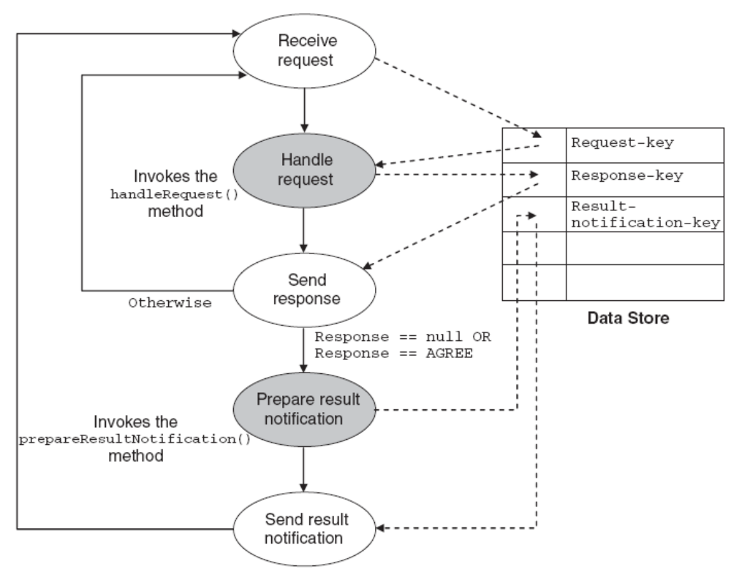
Рис.2. Скінчений автомат AchieveREResponder

- Взаємодія з AMS
Система керування агентами AMS (Agent Management System) згідно специфікації FIPA не повинна бути агентом, але повинна мати можливість відправляти і отримувати ACL повідомлення, так як це здійснюється в JADE. Не зважаючи на це в JADE: AMS – спеціальний агент. Фактично , крім підтримки служб визначених FIPA, цей агент керує на платформі. AMS – єдиний агент, який має можливість виконувати такі операції керування платформою, як створення та знищення агентів, знищення контейнерів та виключення платформи. На відміну від DF, який запускається по замовчуванню в основному контейнері, але може існувати в будь-якому з контейнерів, AMS жорстко прив’язаний до основного контейнера. В результаті коли AMS отримує вказівник на базовий основний контейнер у конструкторі, то тоді його можна використовувати для активування багатьох властивостей, які недоступні звичайним агентам. Агенти, які бажають виконати дії по керуванню платформою повинні направити запит до AMS на їх виконання.

  - Запити на операції керування платформою до AMS.
Всі операції керування платформою, які підтримуються JADE AMS змодельовані діями онтології JADE-Agent-Management. Ця онтологія реалізована класом JADEManagementOntology, який входить у пакет jade.domain.JADEAgentManagement. Дії в онтології JADE-Agent-Management перелічені у Таблиці 2 , разом з класами, які їх реалізують і які також входять у пакет jade.domain.JADEAgentManagement. Крім цих дій в онтології JADE- Agent-Management визначені також наступні концепти:
- location представляє універсальне місце, де можуть існувати агенти. Реалізовується через інтерфейс Location
- container-id представляє JADE контейнер. Реалізовується класом ContainerID
- platform-id представляє універсальну платформу FIPA. Реалізовується класом PlatformID

Дії онтології JADE-Agent-Management
Таблиця 2
Дія | Клас | Опис
create- agent | CreateAgent | Створення агента даного класу з заданим ім’ям в даному контейнері
kill-agent | KillAgent | Знищити даного агента
kill- container | KillContainer | Знищити даний контейнер
shutdown- platform | ShutdownPlatform | Вимкнути всі JADE платформи
query- platform- locations | QueryPlatformLocationsAction | Отримати список всіх контейнерів платформи. Повертається як jade.util.leap.List Location об’єктів (насправді ContainerID)
query- agents- on- location | QueryAgentsOnLocation | Отримати список агентів, які зараз існують в даному контейнері. Повертається як jade.util.leap.List AID об’єктів
where-is- agent | WhereIsAgentAction | Отримати ContainerID контейнера де існує заданий агент
install-mtp | InstallMTP | Активувати новий MTP заданого класу і заданому контейнері. Результатом буде URL інстальованого MTP.
uninstall- mtp | UninstallMTP | Деактивувати MTP з заданим URL в даному контейнері
Концепти container-id та platform-id це підтипи location і відповідно класи ContainerID та PlatformID реалізують інтерфейс Location. Класи Con-tainerID, PlatformID та Location інтенсивно використовуються ядром JADE і тому входять у пакет jade.core.
На всі дії в онтології JADE-Agent-Management потрібно направляти запити до AMS згідно протоколу взаємодії FIPA-Request і повинні кодуватися мовою FIPA-SL. Наприклад, наступний код, дозволяє направити запит до AMS на створення агента на ім’я ‘john’ класа ‘myPackage.MyClass’ в контейнері з назвою ‘my-container’ .

CreateAgent ca = new CreateAgent();
ca.setAgentName("john");
ca.setClassName("myPackage.MyClass");
ca.setContainer(new ContainerID("my-container", null));

Action actExpr = new Action(getAMS(), ca);

ACLMessage request = new ACLMessage(ACLMessage.REQUEST); request.addReceiver(getAMS()); request.setOntology(JADEManagementOntology.getInstance().getName());
request.setLanguage(FIPANames.ContentLanguage.FIPA_SL);
request.setProtocol(FIPANames.InteractionProtocol.FIPA_REQUEST);

try {
getContentManager().fillContent(request, actExpr);

addBehaviour(new AchieveREInitiator(this, request) {
protected void handleInform(ACLMessage inform) { System.out.println("Agent successfully created");
}

protected void handleFailure(ACLMessage failure) { System.out.println("Error creating agent.");
}
} );
}
catch (Exception e) {
e.printStackTrace();
}

Потрібно звернути увагу на використання класу jade.content.onto.basic.Action , який реалізує оператор action потрібний для опису дій агента.
Для всіх дій, які не передбачають результатів, що направляються назад до того хто робив запит (наприклад, дія create- agent), контент відповіді AMS використовує оператор done мови FIPA-SL який реалізовується класом Done пакета jade.content.onto.basic. Наприклад, якщо переглянути відповідь AMS, яка надіслана агенту, на основі фрагменту програми, який наведено вище, то контент повідомлення був би наступний.
((done
(action
(agent-identifier :name ams@myPlatform)
(create-agent :agent-name john
:class-name myPackage.myClass
:container (container-id :name my-container)
)
)
))

Для всіх дій, які передбачають отримання результатів, що направляються тому хто направляв запит, контент відповіді AMS використовує оператор result мови FIPA-SL, який реалізовується класом Result пакета jade.content.onto.basic. Наприклад, якщо направлений запит на виконання AMS дії ‘where-is-agent’, щоб визначити де зараз існує агент, то код наведений нижче показує як отримати інформацію з відповіді AMS.
ACLMessage request = // Create a request to perform the
// where-is-agent action addBehaviour(new AchieveREInitiator(this, request) {
protected void handleInform(ACLMessage inform) {
try {
Result r = myAgent.getContentManager().extractContent(inform); ContainerID cid = (ContainerID) r.getValue();
}
catch (Exception e) {
e.printStackTrace();
}
}
} );

Якщо переглянути відповідь, яку отримано від AMS то там буде наступна інформація:

((result
(action
(agent-identifier :name ams@myPlatform)
(where-is-agent :agent (agent-identifier :name john@myPlatform))
)
(container-id :name my-container)
))

  - Підписка на події платформи
JADE AMS не тільки обслуговує запити на виконання операцій по обслуговуванню платформи а також підтримує механізм підписки, за допомогою якого можна повідомити зацікавлених агентів про такі події на платформі, як створення і знищення агентів або контейнерів та інші. Більшість таких графічних засобів JADE, як RMA та Sniffer використовують цей механізм щоб підтримувати дерево агентів в актуальному стані.
Всі події платформи описуються концептами онтології JADE-Introspection, яка реалізовується класом IntrospectionOntology який входить в пакет jade.domain. introspection . Ці концепти перелічені у таблиці 3. , разом з класами, які їх реалізовують і які входять в пакет jade.domain.introspection.

Події платформи онтології JADE-Introspection

Таблиця 3.
Дія | Клас | Опис
added-container | AddedContainer | Вказує на приєднання нового контейнера до платформи
removed-container | RemovedContainer | Вказує на зникнення контейнера з платформи
born-agent | BornAgent | Вказує на народження агента в даному контейнері
dead-agent | DeadAgent | Вказує на смерть агента в даному контейнері
suspended-agent | SuspendedAgent | Вказує на тимчасово зупиненого агента
resumed-agent | ResumedAgent | Вказує на відновленого агента
moved-agent | MovedAgent | Вказує на переміщення агента з одного контейнера до іншого
cloned-agent | ClonedAgent | Вказує на клонування агента в даному контейнері
kill-container- requested | KillContainerRequested | Вказує на обслуговування AMS запиту на знищення даного контейнера
Shutdown platform-requested | ShutdownPlatformRequested | Вказує на обслуговування AMS запиту на вимкнення платформи
Всі концепти з таблиці 3., це підтипи події і тому всі відповідні класи реалізовують інтерфейс jade.domain.introspection.Event . Цей інтерфейс містить єдиний метод getName(), який для кожного класу повертає ім’я концепту, який представляє подію, реалізовану цим класом. Наприклад клас BornAgent реалізує метод getName(), і повертає String born-agent.
Для того, щоб підписатися на отримання повідомлень про події платформи агенти повинні ініціювати протокол FIPA-Subscribe з AMS , встановивши відповідні JADE мітки в полях контенту і у відповіді у полях SUBSCRIBE повідомлення , яке використовується для ініціації протоколу. Програмісти можуть уникнути цього використовуючи поведінку jade.domain.introspection.AMSSubscriber , яка робить це автоматично. Клас AMSSubscriber підтримує метод installHandlers(Map handlers), який потрібно перевизначити, для приєднання відповідного обробника для кожного з типів подій , якими цікавиться агент. Ці обробники повинні реалізовувати інтерфейс AMSSubscriber.EventHandler який містить єдиний метод handle(Event ev) , який викликається кожного разу коли дія, що відповідає обробнику отримана від AMS. Фрагмент коду, демонструє використання класу AMSSubscriber у випадку коли агент повинен виявляти події створення і знищення агентів.
AMSSubscriber myAMSSubscriber = new AMSSubscriber() {
protected void installHandlers(Map handlers) {
// Associate an handler to born-agent events
EventHandler creationsHandler = new EventHandler() {
public void handle(Event ev) {
BornAgent ba = (BornAgent) ev;
System.out.println("Born agent "+ba.getAgent().getName());
}
};
handlers.put(IntrospectionVocabulary.BORNAGENT, creationsHandler);

// Associate an handler to dead-agent events
EventHandler terminationsHandler = new EventHandler() {
public void handle(Event ev) { DeadAgent da = (DeadAgent) ev;
System.out.println("Dead agent "+da.getAgent().getName());
}
};
handlers.put(IntrospectionVocabulary.DEADAGENT, terminationsHandler);
}
};
addBehaviour(myAMSSubscriber);

Імена всіх концептів, що входять до IntrospectionOntology, доступні як змінні в інтерфейсі IntrospectionVocabulary згідно шаблону інтерфейсу словника, який описано а лабораторній роботі №3.

ПОРЯДОК ВИКОНАННЯ РОБОТИ

- Ознайомитися з теоретичними відомостями.
- Реалізувати описаний в теоретичних відомостях підхід до використання протоколів взаємодій при розробці мультиагентної системи.
- Виконати запуск тестових агентів.
- Запропонувати модифікацію описаних в теоретичних відомостях агентів.
- Реалізувати модифіковану мультиагентну систему.
- Підготувати і оформити звіт.

ЗМІСТ ЗВІТУ

5.1 Титульний аркуш.
5.2 Мета роботи.
5.3 Короткі теоретичні відомості.
5.4 Результати виконання роботи.
5.5 Висновок.

ЛІТЕРАТУРА

- Bellifemine, F. L., Caire, G., та ін. Developing Multi-Agent Systems with JADE. : Wiley, 2007. – ISBN 0470057475.
- Giovanni Caire JADE TUTORIAL.JADE PROGRAMMING FOR BEGINNERS last update: 30 June 2009. JADE 3.7

ІНТЕРНЕТ ПОСИЛАННЯ
http://jade.tilab.com
http://www.agentlab.ru

НАВЧАЛЬНЕ ВИДАННЯ

МЕТОДИЧНІ ВКАЗІВКИ

до лабораторної роботи № 5
з дисципліни “Методи проектування мультиагентних систем”
для студентів спеціальності 7.030.505 “Системне проектування”
та магістрів за фахом 8.030.505 “Системне проектування”.
для стаціонарної та заочної форм навчання

Укладачі: Романюк Андрій Богданович

